**Tekst 1**

**Bezahlen geht auch ohne Euro**

**„Tauberfranken“, „Sterntaler“, „Nahgold“: Immer mehr Regionen entwickeln eigene Währungen zur Stärkung der lokalen Wirtschaft**

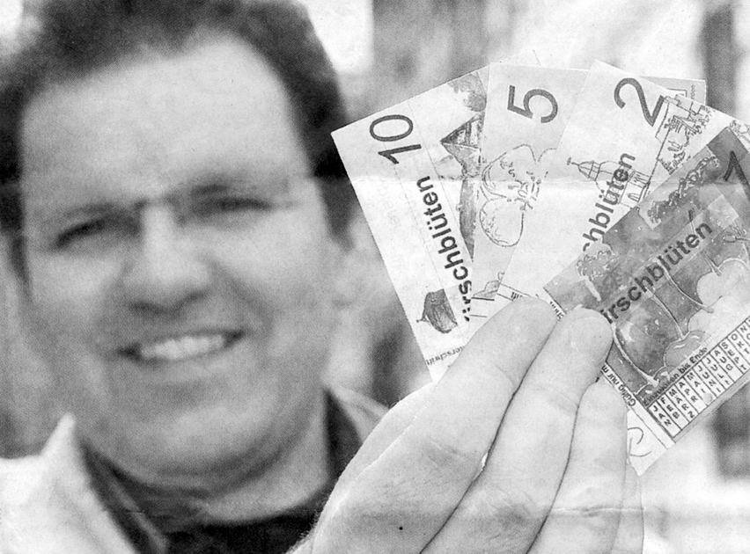

|  |  |  |  |
| --- | --- | --- | --- |
|  | **(1) Berlin** – Die Idee entstand aus der | **(3) 3** man damals nur in wenigen | |
| Not heraus. Frank Jansky ist Rechtsan- |  | Geschäften mit den ockerfarbenen |
| walt in Güsen, einer Kleinstadt in der | 25 | Scheinen zahlen konnte, akzeptieren |
| Nähe von Magdeburg. In der Gegend |  | ihn heute mehr als 300 Handwerker, |
| 5 | gibt es nicht für alle Leute Arbeit und |  | Bioläden und Bäckereien in und um |
|  | entsprechend wenig Geld haben sie in |  | Magdeburg. Das besondere an dem |
|  | der Tasche. Jansky bekam das zu spü- |  | „Urstromtaler“ ist, dass man ihn nicht |
|  | ren, als manche Klienten ihre Rech- | 30 | wie die meisten anderen Regionalwäh- |
|  | nungen nicht bezahlen konnten. Da |  | rungen gegen Euro erhält, sondern ihn |
| 10 | kam ihm die Idee, mit dem „Urstrom- |  | sich durch eine eigene Leistung |
|  | taler“ eine regionale Währung neben |  | verdienen muss. „Das hilft den Leuten, |
|  | dem Euro zu schaffen. |  | die keine Euros mehr übrig haben – |
|  | **(2)** Als erster Klient zahlte der örtliche | 35 | oder gar nicht erst die Chance, sich |
|  | Bäcker einen Teil seiner Rechnung mit |  | durch einen festen Job welche zu |
| 15 | dem neuen Geld. Für ihn hatte der |  | verdienen“, sagt Jansky. |
|  | Rechtsanwalt eine Gerichtsvertretung |  | **(4)** 25 regionale Währungen sind in |
|  | übernommen und ihn in Rechtsfragen |  | Deutschland bereits im Umlauf, etwa |
|  | beraten. Im Gegenzug reichte Jansky | 40 | 30 weitere sind geplant. Den Anfang |
|  | in den darauf folgenden Wochen |  | machte im September 2002 der |
| 20 | „Urstromtaler“ über die Ladentheke, |  | Bremer „Roland“, kurz danach folgte |
|  | wenn er Brötchen kaufen wollte. Das |  | der „Chiemgauer“, der in den Land- |
|  | war im Oktober 2004. |  | kreisen Traunstein und Rosenheim |
|  |  | 45 | dem Euro Konkurrenz macht. Sie alle |

|  |  |  |  |
| --- | --- | --- | --- |
|  | haben das Ziel, die heimische Wirt- | 80 | talsende noch „Chiemgauer“ besitzt, |
| schaft anzukurbeln, indem die Leute |  | muss eine Marke kaufen und sie auf |
| ihr Geld in der Region ausgeben. |  | den Schein kleben, damit er gültig |
| **(5)** Wie gut so eine Regionalwährung |  | bleibt. Das macht zwar nur zwei Cent |
| 50 | funktioniert, hängt stark davon ab, ob |  | pro „Chiemgauer“ aus, stellt aber |
|  | es genügend Unternehmen und Kun- | 85 | sicher, dass der „Chiemgauer“ auch |
|  | den gibt, die mitmachen. Das Café |  | tatsächlich umgesetzt wird und |
|  | Laila in Potsdam etwa hatte sich |  | dadurch die heimische Wirtschaft |
|  | Anfang des Jahres bereit erklärt, die |  | ankurbelt. |
| 55 | Regionalwährung „Havelblüte“ |  | **(8)** Trotz dieses Paradebeispiels |
|  | anzunehmen. Bislang wollte aber noch | 90 | zweifeln die meisten Volkswirte jedoch |
|  | niemand seinen Kaffee damit bezahlen. |  | daran, dass diese Art von Wirtschafts- |
|  | **(6)** Auch Ralf Schuhmacher aus dem |  | förderung wirklich funktioniert. „Die |
|  | nordhessischen Witzenhausen hat |  | Regionalwährungen schaden zwar |
| 60 | beobachtet, dass die Ersatzwährung |  | nicht besonders, aber sie bringen auch |
|  | nicht bei allen ankommt. „Nur ein | 95 | nichts“, sagt Gerhard Rösl, Volkswirt- |
|  | Drittel der Geschäftsleute in unserer |  | schaftsprofessor an der Fachhoch- |
|  | Stadt nimmt das Regionalgeld an. Das |  | schule Regensburg. Die Hoffnung |
|  | ist mager“, sagt der Kinobetreiber, der |  | vieler Befürworter, mit den bunten |
| 65 | seit mehr als zwei Jahren Tickets und |  | Scheinen strukturschwache Landkreise |
|  | Popcorn auch gegen „Kirschblüten“ | 100 | wirtschaftlich voranzubringen, werde |
|  | herausgibt. Er macht zwar immerhin |  | sich nicht erfüllen. „Denn das System |
|  | 15 Prozent seines Umsatzes in der |  | zielt auf regionale Abgrenzung – und |
|  | Regionalwährung, doch nach ersten |  | die behindert den überregionalen |
| 70 | Erfolgen schwindet das Interesse der |  | Handel, ohne den sich eine Region |
|  | Kunden langsam wieder. „Es fällt den | 105 | nicht weiterentwickeln kann.“ |
|  | Leuten schwer, ihre sauer verdienten |  | **(9)** Rösl hat für die Bundesbank eine |
|  | Euros gegen eine Währung einzu- |  | Studie über Regionalwährungen |
|  | tauschen, die aussieht wie Spielgeld“, |  | erstellt und schätzt darin, dass derzeit |
| 75 | vermutet Schuhmacher. |  | Regionalgeld im Wert von umgerech- |
|  | **(7)** Damit das Regiogeld im Umlauf | 110 | net über 400 000 Euro in Deutschland |
|  | bleibt und schnell ausgegeben wird, ist |  | im Umlauf ist – gegenüber 900 |
|  | in das System eine Art künstlicher |  | Milliarden „echter“ Euro, die in Form |
|  | Inflation eingebaut. Wer zum Quar- |  | von Buch- oder Bargeld zirkulieren. |

*Die Welt*

**Tekst 2**

**Braucht man überhaupt Urlaub?**

**Bettina Graf**

Psychologin

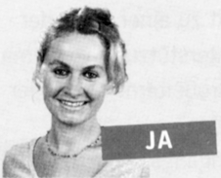

Urlaub stellt in unserer heutigen Gesell- schaft für viele Menschen den Gegenpol zum Arbeitsalltag dar. Früher hatten

religiöse Feste und Feiertage diese

Funktion. Im Rahmen der Industrialisie- rung ist ihre Bedeutung immer mehr

verloren gegangen. Inzwischen sind

sogar sonntags viele Läden offen! Aber für den Menschen ist der Wechsel

zwischen profanen Zeiten, also dem

Arbeitsalltag, und besonderen Zeiten, Ruhephasen und Urlaub, existenziell wichtig. Wie lange die Ferien dauern

sollten, lässt sich pauschal nicht sagen. Dazu liegen keine eindeutigen Ergeb-

nisse vor: Manche Untersuchungen

zeigen, dass der Stresspegel erst nach

zwei Wochen wieder ausgeglichen ist. In anderen Studien fand man dagegen

heraus, dass schon ein paar freie Tage gute Effekte haben können. Das hängt sehr stark von den individuellen

Lebensumständen ab. Aber: Auszeiten, egal wie lang sie sind oder wie man sie gestaltet, sind notwendig, um die

eigenen Ressourcen zu erneuern.

**Bettina von Schorlemer**

Psychotherapeutin

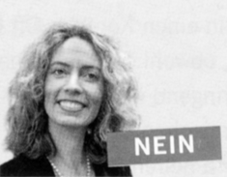

Das beste Argument dagegen: Rund jede dritte Scheidung wird nach dem Urlaub

eingereicht. In der Ferienzeit klingeln

die Telefone in unserer Praxis immer wie verrückt, weil es bei vielen Paaren

gerade dann zu Konflikten kommt. Kein

Wunder: Viele Menschen suchen im

Urlaub das perfekte Leben, das man sich und seinem Partner sonst nicht gönnt.

In zwei Wochen soll sich dann das Para- dies vor einem auftun. Motto: Ist im

Urlaub nicht alles wie in einem Holly-

woodstreifen, dann taugt er nichts.

Diese Einstellung stresst eher, als dass

sie entspannt. Viele Leute überfrachten ihren Urlaub mit Aktivitäten, um den

Alltag zu kompensieren. Sie buchen

Kletter- oder Segeltouren, obwohl sie

sonst kaum Sport machen. Geht es dann zurück nach Hause, sind sie total

erschöpft; die Erholung ist schneller weg

als die Urlaubsbräune. Ausruhen, die

Seele baumeln lassen und genießen, also das, was ein Urlaub ursprünglich mal

bedeutet hat, macht heute kaum einer.

Dr. Bettina Graf befasst sich seit Jahren mit der Wirkung von Urlaub auf die Psyche. Bettina von

Schorlemer beobachtet als Paartherapeutin oft seinen begrenzten Nutzen. Was meinen Sie? Diskutieren

Sie unter [www.emotion.de/urlaub](http://www.emotion.de/urlaub)

*Emotion*

**Tekst 3**

**Wir essen zu viel Dornhai**

**Artenschützer Volker Homes erklärt, was Fische und Bäume gefährdet**

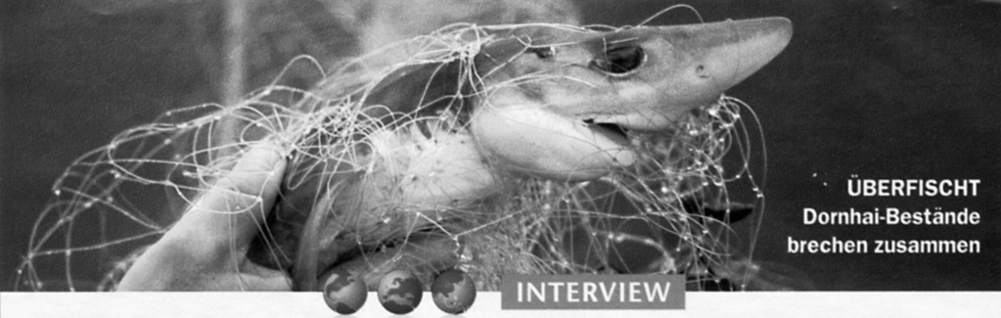

**(1) Focus: Anfang Juni findet in Den**

**Haag die 14. Weltartenschutzkonfe-**

**renz CITES statt. Jeder fünfte Schutz- antrag betrifft Meeresarten, das ist**

**neu.**

Homes: Stimmt. Lange Zeit drehte sich alles um Exoten mit niedrigem Markt- wert wie Papageien oder Orchideen.

Doch jetzt geht es um Fisch und auch

um Holz, also um wichtige Wirtschafts- faktoren. Sie sind für einen großen Teil der Menschheit bedeutend, aber so

gefährdet, dass ihre zukünftige Nutzung fraglich geworden ist.

**(2) F: Die Bundesregierung will vor**

**allem den Dornhai schützen. Weshalb?**

H: Nach den Briten konsumieren die

Deutschen am meisten Dornhai. Hierzu- lande isst man sehr gerne Schiller-

locken. Die werden aus den Bauch-

lappen des Hais hergestellt. Die Briten verwenden ihn dagegen für „Fish and

Chips“. Der Dornhai wird stark über-

fischt, sein Bestand im Nordostatlantik ist in den letzten 40 Jahren um 90

Prozent zurückgegangen.

**(3) F: Ein weiterer Schwerpunkt der**

**Artenschutzkonferenz sind holz- liefernde Pflanzen …**

H: … wie zwei Palisanderarten, die vor- wiegend zu Musikinstrumenten ver-

arbeitet werden, Gitarren zum Beispiel. Oder Pau Brasil: Das wird seit etwa

1800 zur Herstellung von Bögen für

Violinen, Bratschen, Cellos und Bässe verwendet. Auch heute noch sind die

meisten Bögen professioneller Musiker

aus dieser Holzart. Schätzungen zufolge gehen bis zu 90 Prozent des Holzes

verloren, weil es nicht den Qualitäts- anforderungen zur Bogenanfertigung entspricht. Auf Grund der intensiven Nutzung ist Pau Brasil nahezu

verschwunden.

*Focus*

**Tekst 4**

**Mehrwert durch Nährwert**

**In den deutschen Kantinen werden immer häufiger vollwertige Speisen angeboten. Die Unternehmen erkennen zunehmend den Zusammenhang zwischen gutem**

**Essen und der Leistungsfähigkeit ihrer Beschäftigten**

**(1)** Früher: Da hatte man in Kantinen oft eine eher überschaubare Auswahl

zur Mittags-Verköstigung. Auf dem

Speiseplan standen Currywurst mit

5 Pommes, Schnitzel mit Pommes,

Hähnchen mit Pommes oder, wenn es mal etwas exotischer sein durfte,

Spaghetti Bolognese (ohne Pommes).

Diese Klassiker finden sich zwar immer

10 wieder noch auf der Mittagskarte.

Doch viele Kantinen bieten nun auch vollwertige Mahlzeiten mit hohem

Nährwert an und setzen sogar auf eine

Art Erlebnis-Gastronomie.

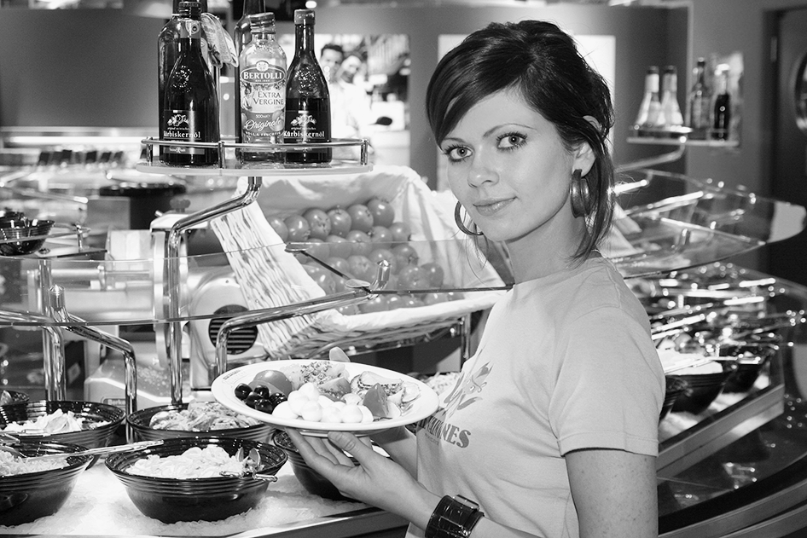

15 **(2)** Der Wandel in der Esskultur am

Arbeitsplatz fängt schon damit an, dass die Speisestätten häufig nicht mehr

schnöde Kantine heißen, sondern

„Betriebs-Restaurant“ oder „Casino“.

20 Diese begriffliche Aufwertung soll

zeigen: Hier gibt es eine hochwertige

Auswahl an Mittagsgerichten. Tatsäch- lich sind die Kantinen besser gewor-

den, meint die „Centrale Marketing-

25 Gesellschaft der Deutschen Agrarwirt- schaft“ (CMA), die regelmäßig die

Kantinen-Landschaft untersucht. „Das

Niveau der Betriebs-Restaurants hat

sich in den letzten Jahren enorm

30 gesteigert“, sagt Werner Vellrath, CMA-Projektleiter für Großver-

braucher.

**(3)** Seiner Ansicht nach haben etliche

Unternehmen erkannt, dass es einen

35 Zusammenhang gibt zwischen „gutem

Essen und der Leistungsfähigkeit der

Mitarbeiter“. Heißt: Viele Küchenleiter legen Wert auf ausgewogene Speisen,

die nicht schwer im Magen liegen und

40 das Wohlbefinden steigern. Es gebe

häufig ein Salatbüffet, die Mahlzeiten würden oft schonend zubereitet.

Außerdem werde Fleisch aus art-

gerechter Haltung sowie Gemüse aus

45 biologisch-ökologischem Anbau ser- viert, so Vellrath.

**(4)** Eine große Auswahl an Gerichten

bietet auch das Betriebs-Restaurant von RWE Systems in Dortmund an.

50 Auf der Speisekarte stehen täglich

Salate, Pasta-Gerichte und ein separa-

tes Beilagenbüffet, dazu Fleischgerich- te wie Entenbruststreifen oder auch

mal Fisch. Die Kosten für den Mittags-

55 tisch sind günstig: Für eine Suppe zahlen Mitarbeiter 31 Cent, für ein Fleischgericht werden 2,67 € fällig.

Appetit soll auch so genanntes „Front- Cooking“ machen – dabei werden

60 Speisen vor den Augen der Gäste zubereitet.

**(5)** Das scheint den Geschmack der

Beschäftigten zu treffen. Täglich gehen

350 Essen in der Dortmunder RWE-

65 Niederlassung über die Theke. „Über

70 Prozent unserer Mitarbeiter essen hier“, erläutert Frank Bosbach, Leiter

|  |  |  |  |
| --- | --- | --- | --- |
|  | der „Gastronomie Nord“ bei RWE |  | **(7)** Das kann aber auch etwas Deftiges, |
| Systems. In der Kantine herrscht dabei |  | wie ein Schweinebraten oder eben |
| 70 | keine Hektik. Köche tragen blechweise |  | Currywurst sein. Denn: „Wir können |
|  | Essen herbei und bleiben ganz |  | zwar Vollwert-Angebote für unsere |
|  | gelassen. Es gibt weder vor noch hinter | 95 | Gäste machen, wollen sie aber nicht |
|  | der Essenstheke Gedränge. |  | bevormunden, was sie zu essen haben“, |
|  | **(6)** Dass alles so reibungslos vonstat- |  | meint Bosbach. Er hebt auch hervor, |
| 75 | ten geht, liegt auch am effizienten |  | dass die  **18** im Restaurant eine |
|  | Arbeiten hinter den Kulissen. In einem |  | große Rolle spielt. So wurde 2006 das |
|  | 150 Quadratmeter großen rückwärti- | 100 | RWE-Casino umgebaut und präsentiert |
|  | gen Bereich werden die meisten Spei- |  | sich nun lichtdurchflutet und hell. |
|  | sen zubereitet. Auf einer großen Grill- |  | **(8)** Dazu gibt es eine separate Ecke, |
| 80 | platte brutzeln dutzende Schnitzel. In |  | wo die Mitarbeiter einen Kaffee (oder, |
|  | einem Wok bereiten Mitarbeiter |  | wie es sich für ein modernes Ambiente |
|  | frisches Gemüse zu. Beliefert wird die | 105 | gehört, auch einen Latte Macchiato) |
|  | RWE-Kantine, die „Casino“ heißt, von |  | trinken können. Das, so Bosbach, |
|  | einem Zentrallieferanten, bei dem |  | fördere die Kommunikation unter den |
| 85 | manche Produkte vorgegart werden. |  | Beschäftigten. Und zeigt: Um gut bei |
|  | Das spart nicht nur Zeit. Bosbach: „Wir |  | den Gästen anzukommen, müssen |
|  | müssen bei uns auch nichts lagern, da | 110 | Kantinen immer mehr über ihren |
|  | wir immer zeitnah beliefert werden. So |  | Tellerrand hinausschauen und mehr |
|  | kommen die Speisen frisch auf den |  | bieten als früher. |
| 90 | Tisch.“ |  |  |

*Westdeutsche Allgemeine Zeitung*

**Tekst 5**

**Hemd und Jackett**

Deutsche Männer legen wenig Wert auf gute

Kleidung, meint Wolfgang Brinkmann: „ **X** “, sagt der Chef der Herforder Bekleidungs-Firmengruppe Brinkmann („bugatti“). So habe eine Untersuchung der Gesellschaft für Konsumforschung ergeben,

dass der deutsche Mann nur 500 Euro pro Jahr für

Kleidung ausgebe.

Brinkmann kritisiert vor allem die Kleidung der Männer, „die Vorbildfunktionen in der Gesellschaft einnehmen“. „ **Y** “, sagt der Herrenausstatter.

Zumindest Hemd und Jackett gehörten zur guten Kleidung dazu. Hoffnung setzt Brinkmann in die junge Generation. „ **Z** “.

*Süddeutsche Zeitung*

**Tekst 6**

**Lieber kicken statt klicken**

**Kinder-Studie: Am Nachwuchs wird zuletzt gespart**

**„Kluft zwischen Arm und Reich wächst“**

Die Zahlen wirken eindrucksvoll: Von den knapp sechs Millionen Kindern in

Deutschland besitzen 2,2 Millionen ein Handy, vier Millionen haben Zugriff auf einen Computer und fast zwei Millionen einen MP3-Player. Das  **23** wächst, schon die Sechs- bis Dreizehnjährigen pochen auf die „richtigen“ Sportschuhe,

5 und viele Eltern geben diesen Wünschen nach, wie aus der jüngsten

KidsVerbraucherAnalyse hervorgeht, die der Egmont Ehapa Verlag am Dienstag vorstellte. Doch die Zahlen sind trügerisch.

Schaut man auf die nackte Statistik, haben Kinder heute so viel Geld wie nie zuvor zur Verfügung: Pro Kind kommen mehr als 1 100 Euro zusammen.

10 Insgesamt beläuft sich die Finanzkraft der Sechs- bis Dreizehnjährigen auf rund

6,4 Milliarden Euro. Für die Wirtschaft ist dies ein ungeheures Potenzial. Sie lässt nichts unversucht, dieses zu  **24** , zumal Kinder immer mehr

Mitspracherecht bei den Kaufentscheidungen haben. Sie haben in der Regel sehr genaue Vorstellungen davon, wofür sie ihr Geld ausgeben wollen.

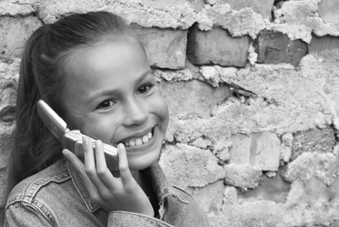15 Ganz oben auf der Wunschliste stehen

immer noch Mobiltelefone: Fast jedes zweite

Kind zwischen sechs und neun Jahren wünscht sich ein Handy; zwei von drei Kindern zwischen zehn und 13 Jahren

20 haben bereits eins. Auch Stereoanlage, MP3-Player oder Fernseher haben sich

längst durchgesetzt, sie sind in 35 bis 40

Prozent aller Kinderzimmer zu finden.

Wichtig ist vielen Kids darüber hinaus das persönliche Styling, bei den meisten

25 steht Haargel und Deo im Badezimmer, und im Kleiderschrank hängen die

Markenjeans. Gerade bei Kindern ab zehn Jahren sei der  **25** nach wie vor entscheidend, erläutert die Psychologin Beate Minsel vom Staatsinstitut für

Frühpädagogik in München. Da sei nicht die Funktion eines Produktes wichtig, sondern was die Gleichaltrigen davon halten.

30 Doch dies ist nur ein Teil der Wirklichkeit. Nach Angaben des Deutschen

Kinderschutzbundes lebten zuletzt rund 2,6 Millionen Jungen und Mädchen in

Deutschland in Armut. Ihr Alltag dürfte sich in der Studie nicht wiederfinden. „Die

Kluft zwischen Arm und Reich wächst“, räumt Geschäftsleiter Ingo Höhn vom

Egmont Ehapa Verlag ein, der die repräsentative Umfrage unter 1 631 Kindern

35 schon zum 15. Mal in Auftrag gegeben hat.

Die Folgen: Kinder, die keinen Zugang zu Computer und Internet haben, tun sich auch in der Schule schwerer, können nicht auf Lernprogramme oder

Rechercheseiten zurückgreifen. „Die digitale Kluft bei den Kindern wächst“, heißt es dazu in der Studie. Viele arme Familien versuchen trotzdem

40 mitzuhalten. „An den Kindern wird zuletzt gespart“, sagt Höhn. „Dahinter steckt auch die Angst, als arm zu gelten, nur weil man seinen Kindern gewisse

Standards nicht erfüllen will“, erläutert Marina Rupp vom staatlichen Institut für

Familienforschung an der Universität Bamberg.

Der Studie zufolge geben Eltern pro Kind im Schnitt 319 Euro jährlich für

45 Kleidung aus, 279 Euro für Taschengeld, 180 Euro für Spielzeug, 153 Euro für

Geldgeschenke und 139 Euro für ihren Anteil an den Handykosten der Kids. Diese belaufen sich durchschnittlich auf 295 Euro pro Jahr, also auf über 23

Euro pro Monat. Die Kinder tragen davon in der Regel etwa zwölf Euro, die

Eltern gut elf Euro. Ein teurer Spaß, wenn man davon ausgeht, dass das

50 Taschengeld bei den Zehn- bis Dreizehnjährigen im Schnitt bei 32 Euro im

Monat liegt.

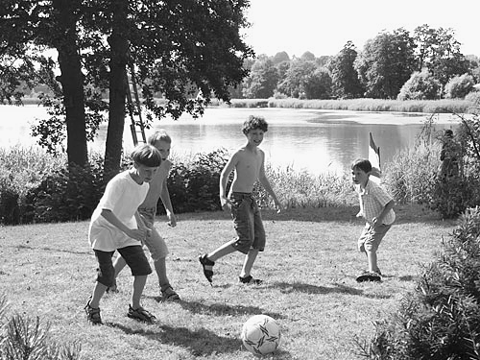Umso  **29** ist es, dass der größte Spaß für Kinder immer noch kostenlos ist. So

gaben rund 80 Prozent aller Mädchen und

55 Jungen an, dass sie am liebsten Zeit mit

Freunden verbringen, Musik hören, Rad

fahren oder Fußball spielen. Und auch das

Lesen steht nach wie vor hoch im Kurs,

zumindest bei den Mädchen: 36 Prozent

60 von ihnen lesen nach eigenen Angaben

häufig Bücher, während Jungen da lieber vor dem Computer sitzen.

*Meller Kreisblatt*